Practicum 2 Cloud en security –MQTT vervolg
Versie najaar 2024 -versie2

Opdracht 1: Mqtt - vervolg

- Een beheerder wil voor een lamp het het tijdsinterval (in secondes) kunnen aanpassen en ook de maximale lichtsterkte (in procenten). Maak hiervoor een console programma. NB: zorg er wel voor de code uit het vorige practicum blijft werken. Een lamp kan je aansturen op basis van de bewegingssensor.
Beheerder code:
Aan de beheerder code wordt er in de input het volgende ingestuurd om lamp instellingen te sturen.
Voorbeeld tekst Input - json format die gestuurd wordt naar de lamp:
lamp offTimer 2 - {"offTimer":"2"}
lamp maxBrightness 74 - {"maxBrightness":"74"}
In dit geval moet lamp nog worden gespecifieerd voor het geval dat in latere opdracht ook andere actuatoren moeten worden aangestuurd.
const mqtt = require('mqtt')
const mqttClient = mqtt.connect('mqtt://broker.hivemq.com:1883')
const topicName = 'aashish/student/lampBesturing/beheerder'

const readline = require('readline');
const rl = readline.createInterface({
input: process.stdin,
output: process.stdout
});

function onConnect(){
console.log("Connected to MQTT broker");
}

function waitForConnection(){
return new Promise((resolve, reject) => {
mqttClient.once('connect', () => {
onConnect();
resolve();
});
});
}

function publishMessage(topic, message){
console.log(`Publishing message to topic ${topic}: ${message}`);
mqttClient.publish(topic, message)
}

function onEnterPress(input){
console.log(`Received: ${input}`);
const inputSplit = input.split(" ");
var messageToLamp = {};

if(input == "quit"){
rl.close();
process.exit(0);
}else if (inputSplit[0] === "lamp"){
console.log("Beheerder wilt iets sturen naar lamp");
for (let i = 1; i < inputSplit.length; i++) {
if (inputSplit[i] === "maxBrightness" || inputSplit[i] === "offTimer") {
messageToLamp[inputSplit[i]] = inputSplit[i + 1];
i++;
}
}
publishMessage(topicName, JSON.stringify(messageToLamp))
}else{
console.log("ongeldige input")
}
}

main()
async function main(){
await waitForConnection();
console.log("Welkom lamp beheerder")
rl.on('line', onEnterPress);
}

De lamp code is erg veel hetzelfde gebleven met alleen maar een nieuwe subscribe aan de beheerder topic, nieuwe parsing functie van de beheerder inputs en de turnOn functie die is aangevuld met checks op de beheerder input:
const mqtt = require('mqtt')
var mqttClient = mqtt.connect('mqtt://broker.hivemq.com:1883')
const mqttTopic = 'aashish/student/lampBesturing/#'
//const mqttTopicBeheerder = 'aashish/student/lamp/beheerder'

var lampOffTimer = null
var maxBrightness = null
var lampOffTimerBeheerder = null
var lampOffTimerMilliSec = 5000

function onConnect(){
console.log("Connected to MQTT broker");
}

function waitForConnection(){
return new Promise((resolve, reject) => {
mqttClient.once('connect', () => {
onConnect();
resolve();
});
});
}

function subscribeToTopic(topic){
mqttClient.subscribe(topic)
console.log(`Subscribed to topic: ${topic}`);
}

function onMessageReceived(topic,message){
console.log(`Received message from topic ${topic}: ${message.toString()}`);
if (topic === 'aashish/student/lampBesturing/beheerder') {
parseMessageFromBeheerder(message);
}else if (topic === 'aashish/student/lampBesturing/bewegingssensor') {
parseMessage(message);
}
}

function parseMessageFromBeheerder(message){
try{
const JSONmsg = JSON.parse(message.toString())
if (JSONmsg.maxBrightness) {
maxBrightness = JSONmsg.maxBrightness;
console.log(`Maximale lichtsterkte is ingesteld op: ${maxBrightness}%`)
}
if (JSONmsg.offTimer) {
lampOffTimerBeheerder = JSONmsg.offTimer * 1000;
console.log(`off timer is aangepast naar ${lampOffTimerBeheerder}`)
}
}catch (error) {
console.log("Ongeldig JSON bericht:", error.message)
}
}

function parseMessage(message) {
try {
const JSONmsg = JSON.parse(message.toString())
if (JSONmsg.type === "bewegingssensor") {
if (JSONmsg.status === true) {
console.log("true")
turnOn(JSONmsg.brightness)
}
else {
turnOff()
}
}
else{
console.log("Onbekend message:", JSONmsg.type)
}
} catch (error) {
console.log("Ongeldig JSON bericht:", error.message)
}
}

function turnOn(brightness) {

if (lampOffTimerBeheerder !== null) {
lampOffTimerMilliSec = lampOffTimerBeheerder;
}
if (lampOffTimer !== null) {
clearTimeout(lampOffTimer)
}
if (maxBrightness != null && brightness > maxBrightness) {
console.log(`Maximale lichtsterkte is ingesteld op: ${maxBrightness}%, lamp gaat aan met ${maxBrightness}%`)
brightness = maxBrightness
}
console.log(`Lamp aan met lichtsterkte: ${brightness}%`)
//turn timer on for 5 sec to turn off lamp
lampOffTimer = setTimeout(() => {
console.log(`${lampOffTimerMilliSec/1000} seconden voorbij, lamp gaat uit`)
turnOff()
},lampOffTimerMilliSec);
}

function turnOff() {
console.log("Lamp uit")
lampOffTimer = null
}

mqttClient.on('message', onMessageReceived);

main()

async function main(){
await waitForConnection();
subscribeToTopic(mqttTopic);
}

De bewegingssensor code is hetzelfde gebleven net als vorige week met alleen aanpassing naar welke topic hij data stuurt.
Output:
Testcase waar aan de bewegingssensor eerst wordt gestuurd dat de lamp met 100 procent aan moet gaan. Hierna zal de lamp na 5 seconden uit gaan. Na deze 5 seconden zal de beheerder sturen dat de max brightness 78% is en de timer 3 seconden is. We zullen daarna weer aan de sensor kant 100 procent doorsturen, wat de sensor moet omzetten tot 78%:
Sensor:
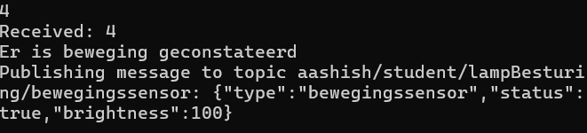
Lamp:
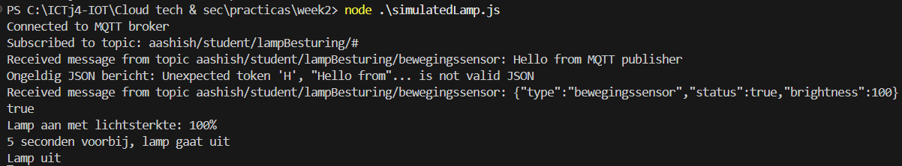
De lamp reageert goed op de sensor inputs, nu wordt aan de beheerder kant de maximale waardes ingevoegd:
Beheerder:
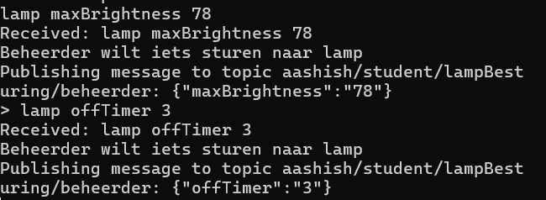
Lamp kant:
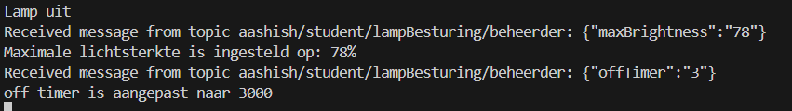
De waardes zijn aan de beheerder kant goed doorgestuurd en lijkt aan de lamp kant goed te zijn binnengekomen en verwerkt. Nu zullen we aan de sensor kant weer 100 procent sturen en kijken hoe de lamp hierop reageert:
Lamp:
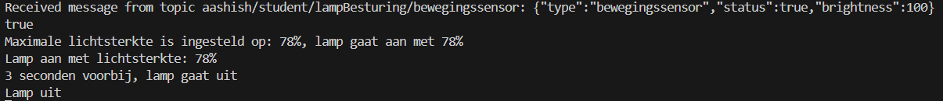
Er is te zien dat de lamp inderdaad alleen op 78% gaat en niet 100% en ook dat de timer is ingekort naar 3 seconden.
Het is dus aan de outputs te zien dat de lamp en beheerder inderdaad goed zijn geprogrammeerd en de juiste outputs geven.
- Heb je in de vorige vraag een bericht op een extra topic gepubliceerd of heb je op hetzelfde topic verschillende soorten berichten verstuurd. Welke ontwerpkeuze heb jij gemaakt
- Bij de vorige vraag heb ik een op extra topic gepubliceerd. Dit komt doordat elke topic dan alleen 1 invoer van data heeft en daarmee duidelijke topic overzicht wordt gecreëerd. Bovendien kunnen wij hiermee ook rechten aan koppelen met MQTT eindapparaten om te voorkomen dat er iedereen zomaar op elke topic mag sturen. Alleen de beheerder mag uiteindelijk in de beheerder topic iets sturen.
- Een anti-inbraaksysteem wil ook de gegevens van de bewegingssensoren ontvangen. Maak nu een ontwerpkeuze voor de naam van de topics van de verschillende bewegingssensoren. Iedere bewegingssensor publisht 1 bericht en heeft zijn eigen unieke topic. Laat zien dat je nu met een wildcard subscribe, alleen de bewegingssensor van een verdieping kan ontvangen (of alleen van een bepaald type ruimte zoals werkkamers of gang) Zie voor wild cards: https://www.hivemq.com/blog/mqtt-essentials-part-5-mqtt-topics-best-practices/
Mijn ontwerpkeuze zou er als volgt uit zien voor een gebouw:
- Gebouw/{verdieping}/{ruimte}/{type sensor}/{sensor naam}
Bijvoorbeeld:
- gebouw/1/werkkamer/bewegingssensor/sensor1
- gebouw/1/gang/ bewegingssensor /sensor2
- gebouw/2/werkkamer/luchtvochtigheids/sensor1
- gebouw/2/gang/temperatuursensor/sensor1
Met deze structuur kunnen actuatoren makkelijk met wildcards abonneren op de relevante sensoren die hun moet aansturen.
Zo kan een lamp uit verdieping 1 in werkkamer gemakkelijk op de volgende topic abonneren:
gebouw/1/werkkamer/bewegingssensor/+
Bovendien is er een duidelijk structuur te herkennen naar welke topics nieuwe sensoren data naartoe moeten sturen en voorkom je onoverzichtelijke topic structuur.

- We willen een simulated alarmlicht maken. De heeft een knipperfrequentie en een instelbare kleur. Om een realistischer simulated device te maken is de volgende code gegeven (niet verplicht). Hiervoor moet je een (oudere versie van chalk) installeren via: npm install chalk@4.1.2. Run deze code.
const chalk = require('chalk');
const { stdin: input, stdout: output } = require('node:process');

process.stdout.write("aan");
toggle = false;
setInterval(print, 1000);

function print() {
process.stdout.cursorTo(0);
if (toggle) {
process.stdout.write(" ");
}
else {
process.stdout.write(chalk.rgb(0,255,0)("aan"));
}
toggle= (!toggle);
}

Output:
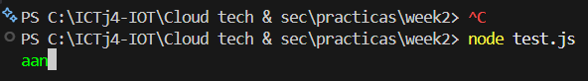
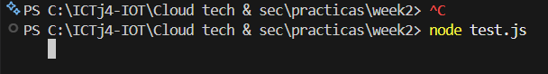

- Maak een simulated alarmlicht dat je kan aanzetten via mqtt met een bepaalde knipperfrequentie (in msec) en kleur (RGB waarde). Ook uitzetten kan. Beschrijf hiervoor een JSON structuur zodat iemand anders weet hoe je het alarmlicht kan aansturen als je deze JSON verstuurd via mqtt. Test het device via hivemq dashboard
Json structuur:
{ "type": "alarmlicht",
"status": true,
"interval": 500,
"color": {
"r": 255,
"g": 0,
"b": 0 }
}
Code:
const mqtt = require('mqtt')
const chalk = require('chalk')

const mqttClient = mqtt.connect('mqtt://broker.hivemq.com:1883')

const mqttTopic = 'aashish/alarmlicht'

let alarmTimer = null
let alarmAan = false
let alarmStatus = false

let interval = 1000

let color = {
r: 0,
g: 255,
b: 0
}

function waitForConnection(){
return new Promise((resolve, reject) => {
mqttClient.once('connect', () => {
onConnect();
resolve();
});
});
}

function onConnect() {
console.log("Service connected to MQTT broker")
}

function onMessageReceived(topic,message){
console.log(`Received message from topic ${topic}: ${message.toString()}`);
parseMessage(message)

}

function subscribeToTopic(topic){
mqttClient.subscribe(topic)
console.log(`Subscribed to topic: ${topic}`);
}

function onConnect() {
console.log("Connected to MQTT broker")
//mqttClient.subscribe(mqttTopic)
//console.log(`Subscribed to topic: ${mqttTopic}`)
}

function printAlarm() {
process.stdout.cursorTo(0)
if (alarmAan) {
process.stdout.write(" ")
alarmAan = false
}
else {
process.stdout.write(
chalk.rgb(color.r, color.g, color.b)("ALARM AAN")
)
alarmAan = true
}
}

function startAlarm() {
stopAlarm()
alarmStatus = true
console.log(
`Alarmlicht gestart: interval=${interval}ms RGB=(${color.r},${color.g},${color.b})`
)
printAlarm()
alarmTimer = setInterval(() => {
printAlarm()
}, interval)
}

function stopAlarm() {
alarmStatus = false
if (alarmTimer !== null) {
clearInterval(alarmTimer)
alarmTimer = null
}
process.stdout.cursorTo(0)
process.stdout.write(" ")
alarmAan = false
console.log("\nAlarmlicht uit")
}

function validateMessage(msg) {
if (typeof msg !== "object" || msg === null) {
return false
}
if (msg.type !== "alarmlicht") {
return false
}
if (typeof msg.status !== "boolean") {
return false
}
if (typeof msg.interval !== "number" ||
msg.interval <= 0) {
return false
}
if (!msg.color ||
typeof msg.color.r !== "number" ||
typeof msg.color.g !== "number" ||
typeof msg.color.b !== "number") {
return false
}
if (
msg.color.r < 0 || msg.color.r > 255 ||
msg.color.g < 0 || msg.color.g > 255 ||
msg.color.b < 0 || msg.color.b > 255
) {
return false
}
return true
}

function parseMessage(message) {
try {
const JSONmsg = JSON.parse(message.toString())
if (!validateMessage(JSONmsg)) {
console.log("Ongeldig alarmlicht bericht")
return
}
interval = JSONmsg.interval
color = JSONmsg.color
if (JSONmsg.status === true) {
startAlarm()
}
else {
stopAlarm()
}
}
catch (error) {
console.log(
"Ongeldig JSON bericht:",
error.message
)
}
}

//mqttClient.on('connect', onConnect)
mqttClient.on('message', onMessageReceived)

main()

async function main(){
await waitForConnection();
subscribeToTopic(mqttTopic);
}

Hivemq dashboard input met rood licht als RGB kleur:
{ "type": "alarmlicht",
"status": true,
"interval": 500,
"color": {
"r": 255,
"g": 0,
"b": 0 }
}
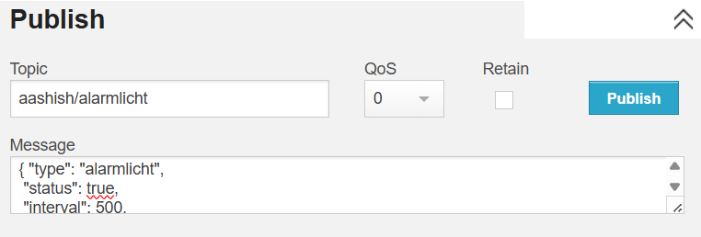
Output:
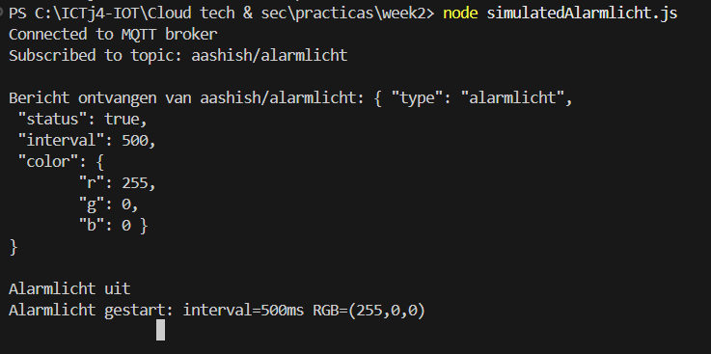
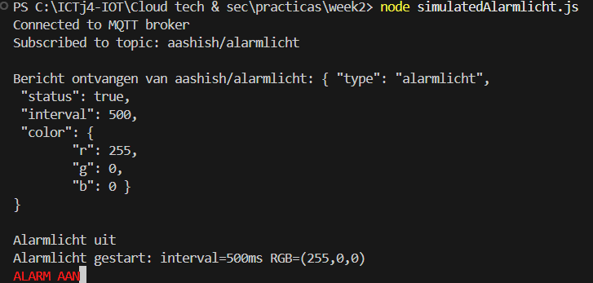

Input 2 met groen licht als RGB kleur en langzamere timer:
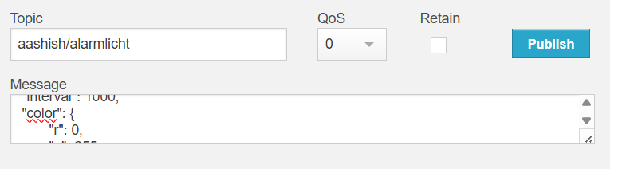
Output:
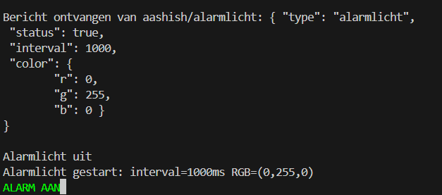
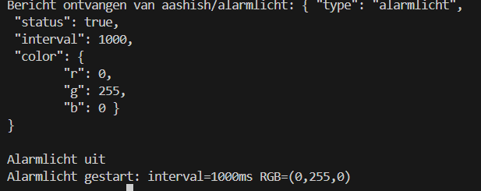
Met statusfalse gaat hij gelijk uit:
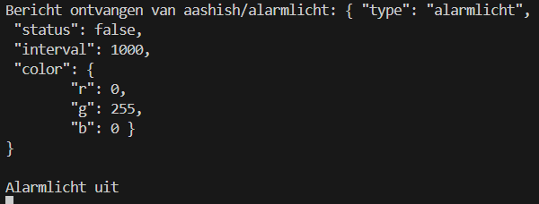

- Test je JSON beschrijving door een medestudent via het hive mqtt dasboard een JSON bericht te versturen volgens jouw definitie. Wordt het alarmlicht correct aangestuurd? Wat gebeurt er als iemand een “verkeerd” bericht verstuurd? Pas de code zo nodig aan voor een goede fouthandeling.
Toelichting hoe de json eruit komt te zien:
{ "type": "alarmlicht",
"status": Boolean(true of false),
"interval": geheel getal > 0,
"color": {
"r": 0 <= getal <= 255,
"g": 0 <= getal <= 255,
"b": 0 <= getal <= 255 }
}

Op Bastiaan zijn laptop uitgevoerd om een bericht naar mijn alarm te sturen.
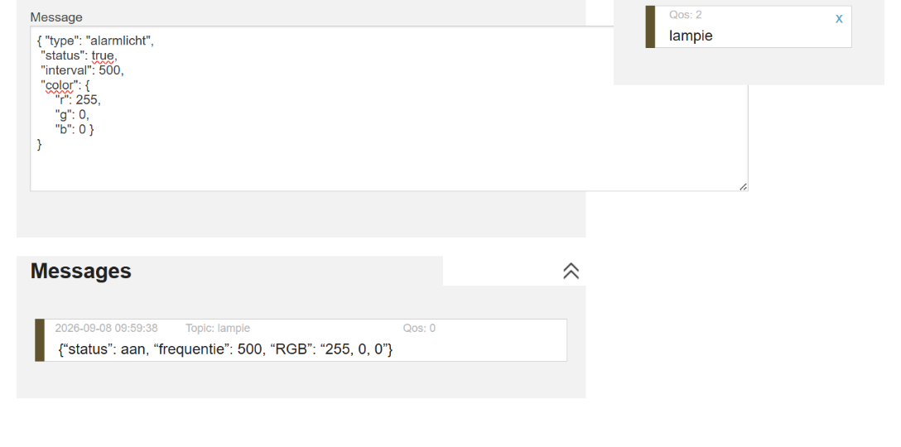
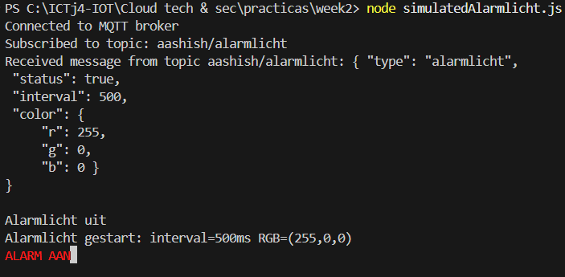
Aan de errorhandling is al gedacht door elke input te checken of hij van de juiste soort is en van de numerieke inputs ook te checken als hij een nummer is of hij wel in de juiste range zit.
Fout status:
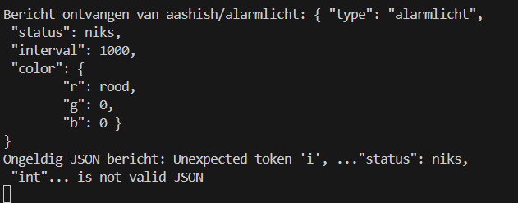
Geen nummer als rgb waarde:
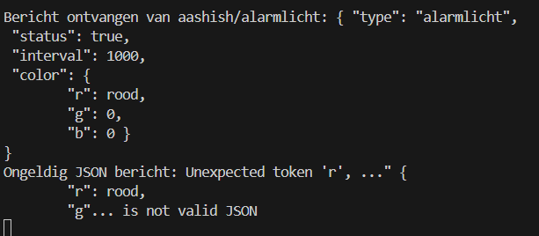
Te hoge rgb waarde:
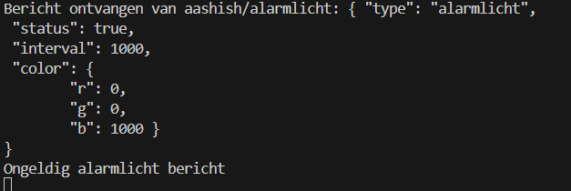

- We gaan nu een service maken met logica. Vaak koop je een Iot device waarvan je code niet kan aanpassen en de fabrikant maar beperkte instelmogelijkheden aanbiedt. We willen nog steeds via een bewegingssensor een lamp aansturen en willen dat de lamp na een bepaald interval uitgaat. Echter zowel een lampen als bewegingssensoren zonder enige timer zijn veel goedkoper. De enige instel mogelijkheid is: broker en topic. Maak nu een service die een bericht van een bewegingssensor doorstuurt naar lamp en lamp ook weer uitdoet.

De structuur ziet er nu als volgt uit met de service die de logica bevat:

Sensor -> service -> lamp
Op de service komt dus de aan en uit logica te staan voor de lamp op basis van de inputs van de sensor.
Aan de lamp kant is alleen de timer aangepast, zodat hij niet meer van zichzelf uitgaat.
Bovendien zijn de topics ook aangepast naar hoe vraag 3 beantwoord is.
Code:

const mqtt = require('mqtt')
const mqttClient = mqtt.connect('mqtt://broker.hivemq.com:1883')

const sensorTopic = 'gebouw/1/werkkamer/bewegingssensor/+'
const lampTopic = 'gebouw/1/werkkamer/lamp/lamp1'

const lampInterval = 5000

let offTimer = null

function waitForConnection(){
return new Promise((resolve, reject) => {
mqttClient.once('connect', () => {
onConnect();
resolve();
});
});
}

function onConnect() {
console.log("Service connected to MQTT broker")
}

function onMessageReceived(topic,message){
console.log(`Received message from topic ${topic}: ${message.toString()}`);
handleSensorMessage(message)

}

function sendToLamp(status, brightness) {
const message = {
type: "bewegingssensor",
status: status,
brightness: brightness
}
mqttClient.publish(
lampTopic,
JSON.stringify(message)
)
console.log(
`Lamp bericht: ${JSON.stringify(message)}`
)
}

function handleSensorMessage(message) {
try {
const JSONmsg = JSON.parse(message.toString())
if (JSONmsg.type !== "bewegingssensor") {
console.log("Onbekend berichttype")
return
}
if (JSONmsg.status !== true) {
console.log("Beweging gestopt")
sendToLamp(false, 0)
return
}
console.log(
`Beweging gedetecteerd: ${JSONmsg.brightness}%`
)

if (offTimer !== null) {
clearTimeout(offTimer)
}
sendToLamp(
true,
JSONmsg.brightness
)
offTimer = setTimeout(() => {
console.log(
`${lampInterval / 1000} seconden voorbij`
)
console.log("Lamp wordt uitgezet")
sendToLamp(false, 0)
offTimer = null
}, lampInterval)

}
catch (error) {
console.log(
"Ongeldig JSON bericht:",
error.message
)
}
}

mqttClient.on('connect', onConnect)
mqttClient.on('message', onMessageReceived);

function subscribeToTopic(topic){
mqttClient.subscribe(topic)
console.log(`Subscribed to topic: ${topic}`);
}

main()

async function main(){
await waitForConnection();
subscribeToTopic(sensorTopic);
}

Output bewegingssensor:
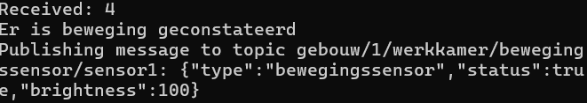
Aan de service is te zien dat het bericht binnenkomt dat de lamp aan moet en na 5 seconden ook dat hij weer uit moet:
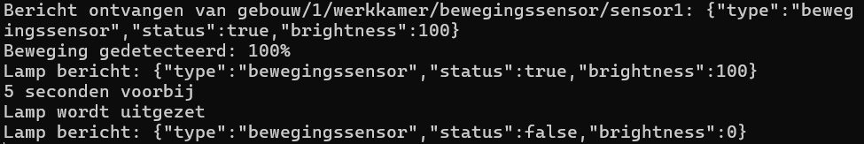
Aan de lamp zelf is te zien dat hij inderdaad aangaat en daarna uit gaat op basis van de berichten van de service:
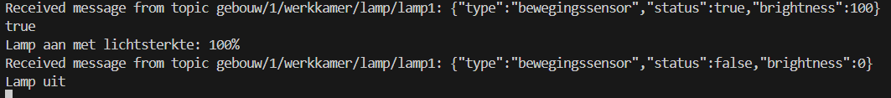
Deze werkwijze via service biedt veel voordelen met name in schaalbaarheid. In het geval dat er meer sensoren worden toegevoegd hoeft de lamp code niet meer gewijzigd te worden, doordat hij alleen luistert naar de service en de topic waar die naartoe schrijft. Bovendien wordt hierdoor ook nog eens beheer en monitoring makkelijker doordat de service alle inputs binnenkrijgt en verwerkt tot een output voor de lamp. Deze data kan dan ook mogelijk naar een dashboard gestuurd worden en dergelijk. De beheerder code van vraag 1 kan nu ook data sturen naar de service, waarmee instellingen gewijzigd kunnen worden. Dat is in dit geval niet uitgevoerd, maar is zeker mogelijk.

- Stel men wil dat de lampen alleen aangestuurd worden tijdens kantorenuren en de donkere maanden van het jaar. Welke code hoef je nu aan te passen?
- Deze hoeft dan alleen aan de service kant aangepast te worden, doordat deze de lamp beheerd.

Opdracht 2: Broker met security in de Cloud
De broker die we tot nu toe hebben gebruikt heeft geen enkele security: geen TLS en geen authenticatie.
Je kan via https://www.hivemq.com/products/mqtt-cloud-broker/ ook een gratis (of betaalde versie) krijgen van een broker met TLS en ook authenticatie.

- Maak een eigen broker in de Cloud aan. NB: Hivemq gebruikt hiervoor AWS of Azure.
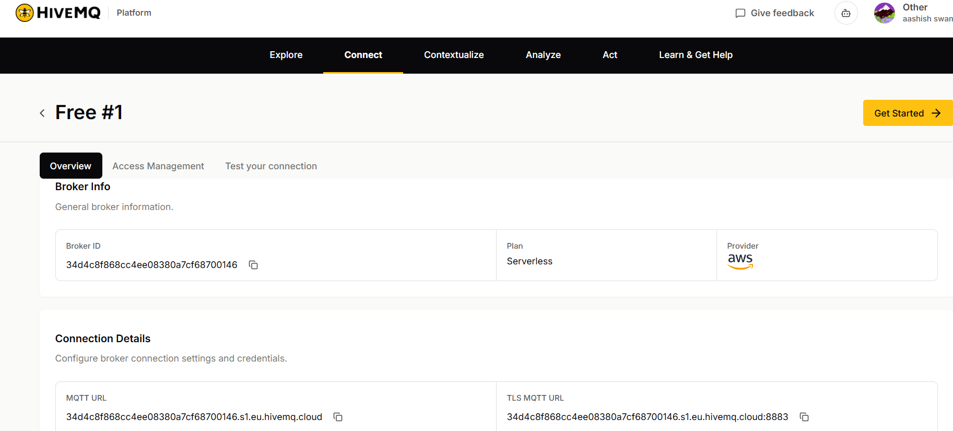
- Maak een opstelling met 2 lampen en een bewegingssensor die TLS en authenticatie gebruiken met de net aangemaakte broker. Test deze werkt met deze broker.
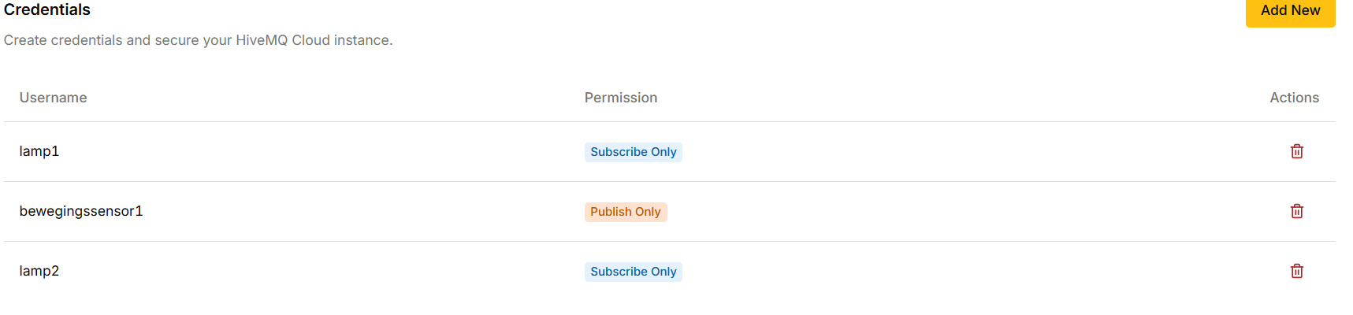
De usernames zijn toegevoegd met elk een password.
Aan de code zelf van de sensor en de lamp hoeft in principe weinig veranderd te worden dan alleen cloud url, username en password toe te voegen.
Voorbeeld voor lamp 2:
var mqttClient = mqtt.connect('mqtts://34d4c8f868cc4ee08380a7cf68700146.s1.eu.hivemq.cloud:8883',
{username: 'lamp2',
password: 'password'}
)

Input van de bewegingssensor:
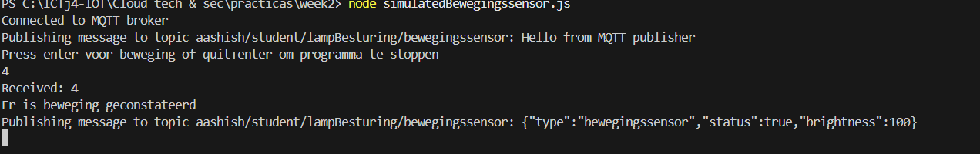
Output van de lampen:
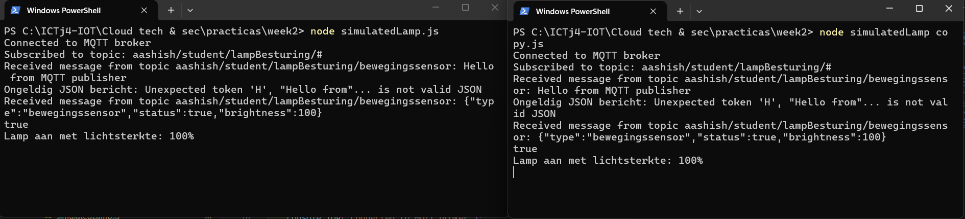
Er is te zien dat de sensoren en lampen succesvol verbonden zijn met de cloud broker met hun password en username. Bovendien is ook te zien dat er nog steeds de sensor de lampen kan aansturen.

